DESAIN

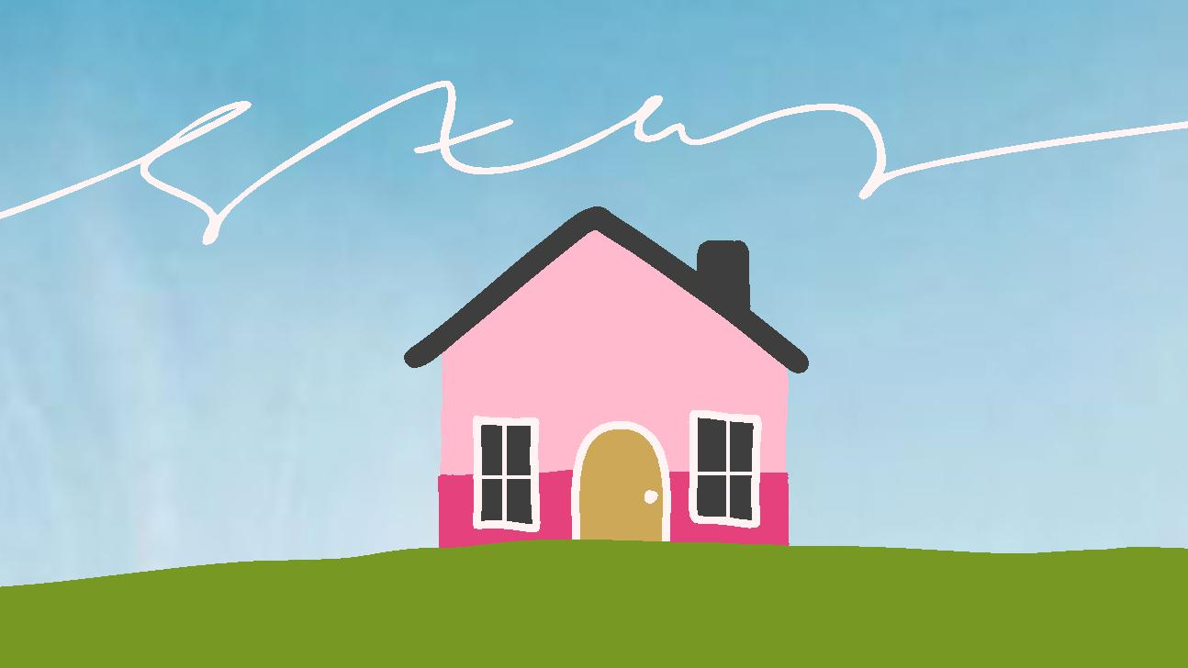

KREATOR

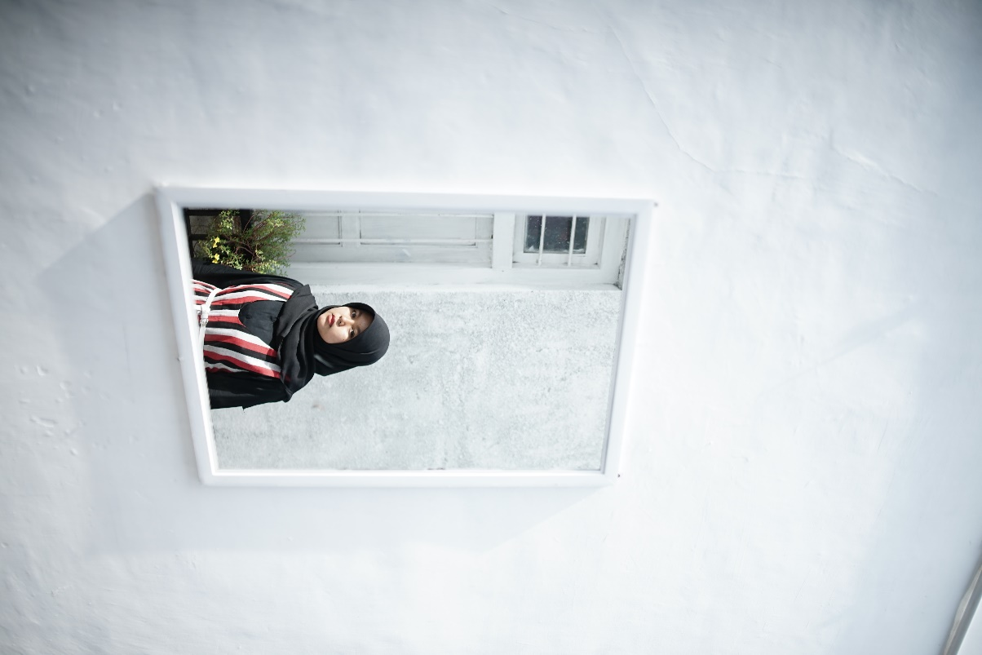

DESKRIPSI KARYA

Animasi 2 dimensi ini dibuat untuk mengkampanyekan pencegahan timbulnya rasa stress di masa pandemic covid-19. Mayoritas orang akan menghabiskan waktu luang mereka untuk menonton video maupun memantau seluruh media social yang mereka miliki sambil rebahan, hal ini dapat menimbulkan tekanan psikis jika dilakukan terus menerus selama kurun waktu yang cukup lama. Jadi, saya mencoba menghimbau siapa pun untuk tetap sehat dalam bersosial media. Oleh karena itu saya ingin berbagi tips agar kita tetap memiliki pemikiran yang fresh meskipun sering mengakses social media, yaitu dengan cara menikmati video-video berkualitas dari channel youtube National Geographic. Selain mata kita akan termanjakan dengan suguhan visual yang menyenangkan, secara tidak sadar kita juga dapat belajar banyak hal dengan cara yang menyenangkan dan mudah, agar tidak gabut juga selama di rumah aja.

Pembuatan video animasi 2D dan ditambah scribble effect animation dengan menggunakan aplikasi toonboom yang sering not responding dan menyebabkan beberapa file hilang begitu saja (menyusahkan intinya ☹), rewel masalah render karena harus install QuickTime juga.